Департамент по делам молодежи и спорта Администрации г. Саров
Муниципальное бюджетное образовательное учреждение
дополнительного образования детей
«Центр внешкольной работы»

Методическая разработка
Организация и проведение учебного занятия
«ИСПОЛЬЗОВАНИЕ ТЕХНИКИ ПЛОСКОСТНОГО ДЕКУПАЖА В ИЗГОТОВЛЕНИИ НОВОГОДНЕЙ ИГРУШКИ»

Автор: Масягина Екатерина Александровна
педагог дополнительного образования
Место работы: МБОУ ДОД «ЦВР»

г. Саров
2013 г.
Аннотация

Данная методическая разработка представляет собой проект открытого занятия в объединении «Палитра» декоративно-прикладного направления и состоит из следующих разделов:
1 Объяснительная записка
2 Материально-техническое обеспечение
3 План занятия
4 Содержание учебного занятия
5 Список литературы
6 Приложения
Приложение №1. Презентация к занятию.
Приложение №2. Плакат с изображением последовательности технологии техники декупаж.
Приложение №3. Мини-плакаты с изображением последовательности технологии росписи в технике декупаж для постановки на каждый стол.
Приложение №4. Фотографии урока по данной теме.

Данная методическая разработка может быть использована педагогами дополнительного образования в студиях и объединениях дизайна, декоративно-прикладного творчества при изучении с детьми тем «Декупаж», «Бумагопластика» для обобщения ранее полученных на занятиях знаний о декорировании различных предметов с целью их практического использования учащимися. Также возможно использование данного материала для создания подарков детьми к различным праздникам (новый год, день рождение и т.д.).

Объяснительная записка
Данная методическая разработка представляет собой пример проблемно-развивающего интегрированного занятия «Использование техники плоскостного декупажа в изготовлении новогоднего подарка», основанного на межпредметных связях по программе «Палитра». По своему содержанию занятие базируется на знаниях и умениях, полученных ранее по программе «Палитра».
Целью данной методической разработки является методика проведения учебного занятия, которое обобщает имеющиеся у детей знания, умения и навыки работы в технике плоскостного декупажа и бумагопластике.
Задачи:
- дать учащимся представление о новой для них технике декорирования изделий из бумаги;
- закрепить умения и навыки работы в технике плоскостного декупажа;
- воспитать аккуратность в работе;
- привить коммуникативные умения.
Ожидаемый результат:
- развить у детей желание видеть прекрасное в окружающем мире;
- изготовить своими руками красивый новогодний подарок.
Методы обучения:
- объяснительно-иллюстративный метод;
- проблемно-эвристический метод;
- репродуктивный метод.
Возраст детей: 9-11 лет.
База для проведения данного проведения зависит от того, где педагог проводит занятия с детьми: объединение дополнительного образования, школа, и т.д. (учебный класс, аудитория).
Актуальность данной методики состоит в том, что педагог использует на занятии элементы проблемного и развивающего обучения.
В данной методической разработке представлен один из вариантов учебного занятия, структура которого позволяет в интересной, увлекательной форме достичь поставленных педагогических целей и задач.

Материально-техническое обеспечение

Наглядные пособия.
Презентация к занятию.
Плакат с изображением последовательности технологии техники декупаж.
Мини-плакаты с изображением последовательности технологии росписи в технике декупаж для постановки на каждый стол.
Образцы изделий в технике декупаж.
Образцы изделий в технике бумагопластика.
Выставка литературы, соответствующей тематике занятия.
Носитель записей с новогодней музыкой.

Материалы и инструменты для практической работы (для каждого ученика):
- Заранее изготовленные фигурки лошадок.
- Бумажные салфетки (разноцветные).
- Заготовки из шерстяных ниток грива и хвост (разного цвета).
- Клей ПВА.
- Ножницы.
- Тряпочка для рук.
- Ватные палочки.
- Стакан с водой.
- Кисти.
- Фартуки.
- Клей пистолет.
- Акриловые краски.

Технические средства:
- Ноутбук.
- Колонки.
- Проектор.
- Экран.
- Фен для сушки.

Оборудование:
- Классная доска.
- Столы и стулья, подобранные по возрастному критерию для детей.
- Стол и стул для педагога.

План занятия

- Организационное начало занятия Беседа о символе наступающего года – года лошади. (2-3 минуты).
- Беседа о технике изготовления лошадки (3-4 минуты).
- Изучение нового материала (8-10 минут).
- Практическая деятельность (20-25 минут).
- Подведение итогов занятия (2-3 минуты).
Общая продолжительность 45 минут.

Содержание учебного занятия
Этап, цели и время | Содержание |  | Комментарии к деятельности педагога
 | Педагог | Учащиеся
1. Организационное начало занятия. Беседа новом годе и символе этого года – года лошади.  (2-3 минуты)  Цели:  - психологический настрой учащихся на предстоящее занятие;  - обеспечение нормальной обстановки на занятии. | Звучит новогодняя музыка.  - Здравствуйте, ребята! Каков у вас сегодня настрой? Готовы творить прекрасное?  - Вот проходит очередной год…И скоро наступит самый желанный и всеми любимый праздник – Новый год. Все мы очень любим и ждём его, потому что это самый яркий, самый сказочный и волшебный праздник. А знаете ли вы, ребята, какой символ наступающего года. А для того что бы узнать отгадайте загадку:  На заре в широком поле,  Любит погулять на воле-  Грациозна и красива,  С пышной серебристой гривой,  Что за зверь там, вот загадка,  Ну, конечно же... (Лошадка)  - Догадались, кто это?  - Правильно, лошадка!  - Ребята знаете, что с древности на Руси образ коня олицетворял мужество, храбрость, плодородие и счастье. Во многих произведениях искусства в иконопись( изображение святых Георгий Победоносец, Илья – Пророк) , в декоративной росписи (городецкая роспись – символ плодородия), в сказках и легендах (Конек – горбунок, Сивка – бурка, сказания про богатырей), «конь», выступает верным другом человека.  - Вот и мы сегодня в преддверии самого главного праздника в году смастерим новогоднею поделку. Окунемся в предпраздничную атмосферу и начнем делать поделку своими руками.  Педагог показывает лошадку. | Слушают педагога.  Отвечают взаимными репликами. Настраиваются на работу. | Создание позитивной психологической атмосферы для общения педагога с детьми.  Установление личностного контакта с учащимися.
2. Беседа о технике изготовления лошадки  (3-4 минуты)  Цели:  - воспроизведение в памяти учащихся усвоенных знаний, умений, навыков. | - На одном из прошлых занятий мы делали лошадку. Давайте вспомним, в какой техники и из какого материала сделана ваши лошадки.  Педагог демонстрирует образцы работ  - Да, из бумаги и малярного скотча.  - Помните ли вы, как изготавливается лошадка.  Дети с помощью педагога вспоминают технику изготовления лошадки (педагог показывает слайды презентации)  - Сначала мы из газеты сворачиваем две трубочки, это для ног лошадки, затем сминаем кусок газеты для тела, все это скрепляем малярным скотчем. Дальше начинаем обворачивать ноги скотчем. Укрепляем тело и начинаем формировать шею и голову лошади, закрепляя все детали малярным скотчем. Заключительный этап – создание ушей для лошади. | Слушают педагога.  Дают свои варианты ответов на вопросы. | Оживление опыта детей в этом вопросе.  Активизация мыслительной деятельности путем постановки проблемных вопросов.
3. Изучение нового материала (8-10 минут)  Цели:  - воспроизведение в памяти учащихся усвоенных знаний, умений, навыков;  - усвоение фактов и основных идей;  - овладение методикой воспроизведения изучаемого материала;  - прочное усвоение знаний. | - Сегодня мы будем изучать нетрадиционную технику декорирования изделий из бумаги с применением техники декупаж.  Педагог раздает заготовки лошадок..  - Помните ли вы что такое декупаж?  - Совершенно верно, это искусство декорирования путем наклеивания бумажных изображений на различные поверхности.  Педагог демонстрирует изделия в технике декупаж.  - А помните ли вы технологию выполнения декупажа?  Дети с помощью педагога вспоминают технику декупажа (педагог показывает на плакате Приложение №2)  - Сначала вырезаем мотивы из салфеток, затем составляем примерную композицию, выкладывая вырезанные мотивы на изделие. Далее, аккуратно наносим кисточкой жидкий клей ПВА поверх салфеток. После высыхания элементов композиции наносится акриловая краска для создания завершенной композиции. Заключительный этап – покрытие изделия лаком.  - Теперь перейдем к технологии декорирования наших лошадок.  Педагог, показывая презентацию, рассказывает технологию.  - Вырезаем или отрываем кусочки из салфеток, выкладываем вырезанные кусочки на заготовку. Далее, аккуратно наносим кисточкой жидкий клей ПВА поверх салфеток. Сушим изделия с помощью фена. После высыхания лошадки, приклеиваем с помощью горячего клея пистолета хвост и гриву. Завершение образа лошадки является прорисовывание глаз, с помощью ватных палочек и акриловой краски. | Слушают педагога.  Дают свои варианты ответов на вопросы. | Объяснение материала педагогом:  Педагог предлагает вниманию учащихся презентацию по данной теме.
4. Практическая деятельность  (20-25 минут)  Цель:  - реализация знаний, умений, навыков в практических действиях | - На ваших столах находятся все необходимые материалы и инструменты для работы. Прежде чем начать работу, не забудьте надеть фартуки. Пожалуйста, соблюдайте технику безопасности.  - Приступайте к работе. Если подзабыли технологию выполнения, вам помогут мини-плакаты (Приложение №3) на ваших столах.  - Выбираем салфетку.  - Вырезаем или отрываем кусочки от салфеток, отделяем ненужные слои салфетки.  - Выкладывая вырезанные кусочки на заготовку.  - Теперь работаем с вырезанными кусочками поочередно.  - Аккуратно наносим кисточкой жидкий клей ПВА поверх салфеток.  - Кто обклеил всю лошадку, подходите ко мне для сушки феном.  Педагог осуществляет просушивание изделий с помощью фена.  - У кого лошадка высушена, приклеивает гриву и хвост с помощью горячего клея пистолета.  Педагог напоминает правила пользования горячим пистолетом.  - Завершаем образ лошадки, используя ватные палочки и кисточки. Рисуем глаза, нос, губы. Подсушиваем изделия. | Слушают педагога.  Поэтапное выполнение практической работы учащимися.  При возникновении трудностей обращаются к педагогу за помощью. | Оживление опыта детей в практических действиях по выполнению творческого задания.  Во время выполнения практической работы педагог осуществляет помощь при возникновении необходимости.
5. Подведение итогов занятия  (2-3 минуты)  Цель:  оценка результативности занятия, деятельности учащихся | - Ребята, наше занятие подходит к концу и для подведения итогов, я прошу поставить ваши работы у доски.  - А сейчас я прошу всех вернуться на свои места и убрать рабочее место.  - А теперь можете полюбоваться на результат своего творчества.  - Ребята, вы довольны своей работой?  Педагог опрашивает каждого из детей о том, насколько они довольны результатом своей работы.  - Какие вы молодцы. Спасибо вам за плодотворную работу! Теперь у вас есть красивые новогодние подарки, для ваших близких, сделанные своими руками.  - Расскажите, что нового вы сегодня узнали и чему научились.  - Теперь вы можете самостоятельно изготовить оригинальный подарок для своих родных и близких, применяя полученные знания и навыки.  - Благодарю вас за прекрасную работу. До свидания, до новых встреч. | Слушают педагога.  Расставляют готовые лошадки на столик у доски.  Учащиеся убирают рабочие места.  Самооценка детьми результатов своей деятельности и деятельности своих товарищей на занятии.  Дети рассказывают о новых знаниях и умениях. | Обобщение пройденного материала на занятии. Рефлексия. Подведение итогов, общий вывод о достижениях.  Развитие речи, умение формулировать свои ответы, делать выводы, анализировать.

Список литературы

- Зайцева А.А. Модный декупаж. – М.: «АСТ-ПРЕСС КНИГА». – (Золотая коллекция идей).
- Яблонская А. Большая книга поделок – М.: «МОЙ МИР» 2007.
- Декупаж. Золотая коллекция идей. Автор: О. Вешкина
Издательство: Эксмо, 2011 г. 128 стр.
- Декупаж. Красивый декор своими руками. Издательство: Харвест, 2010 г., 256 стр.
Приложение №2. Плакат с изображением последовательности технологии техники декупаж.
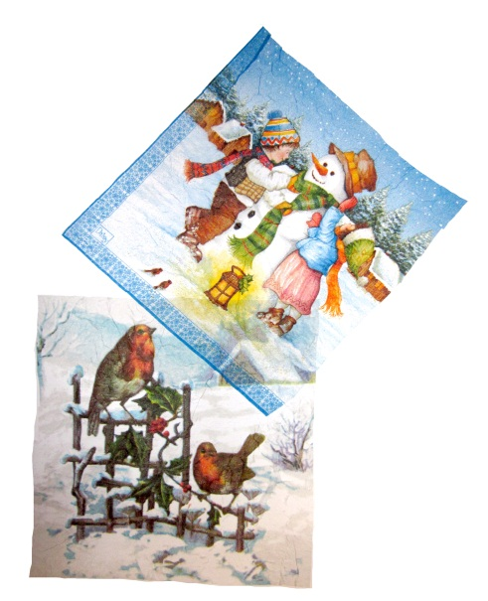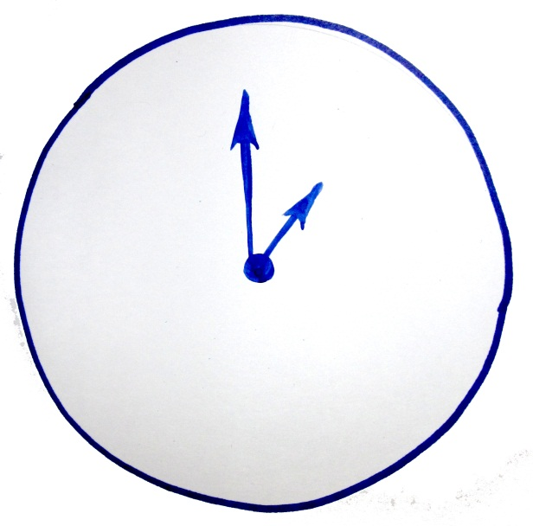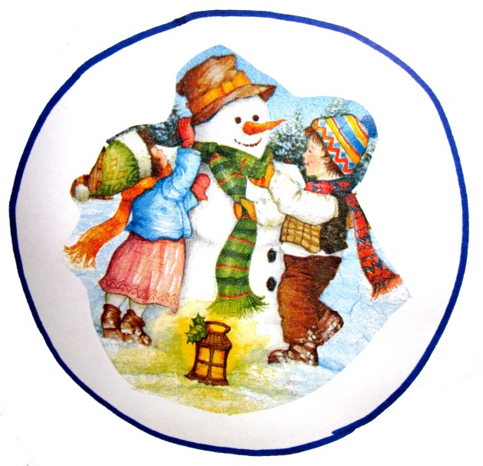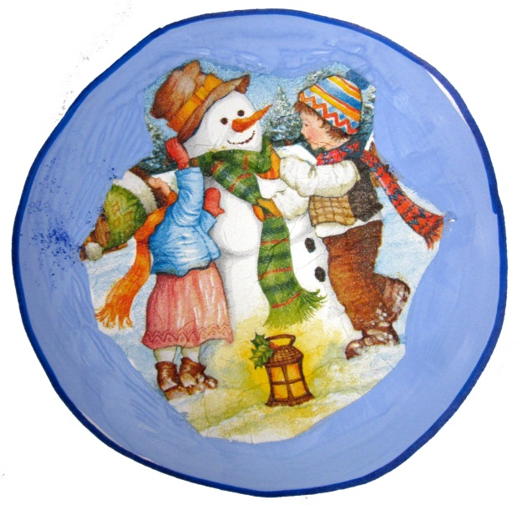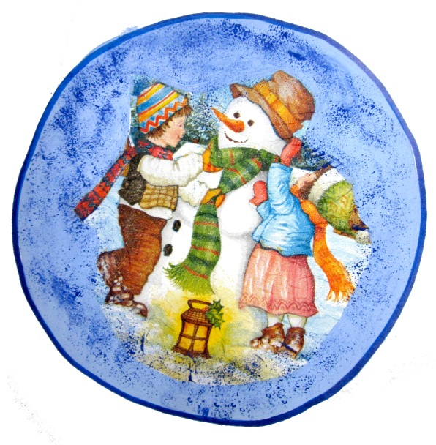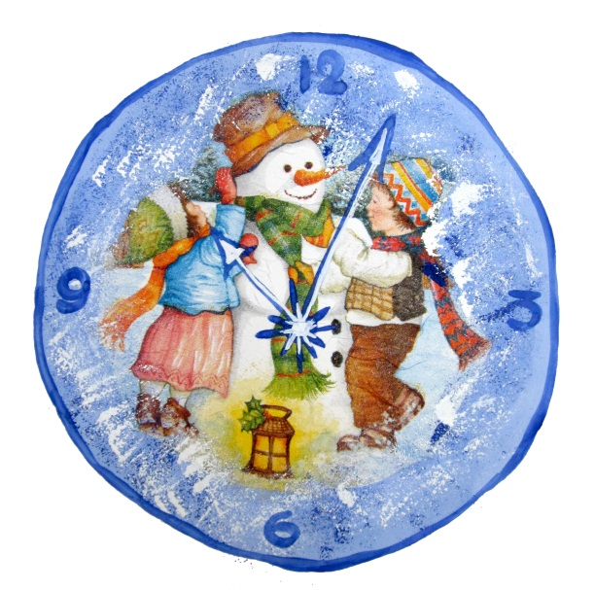

Приложение №3. Мини - плакат с изображением последовательности технологии техники декупаж.

Декорирование лошадки в технике плоскосного декупажа
